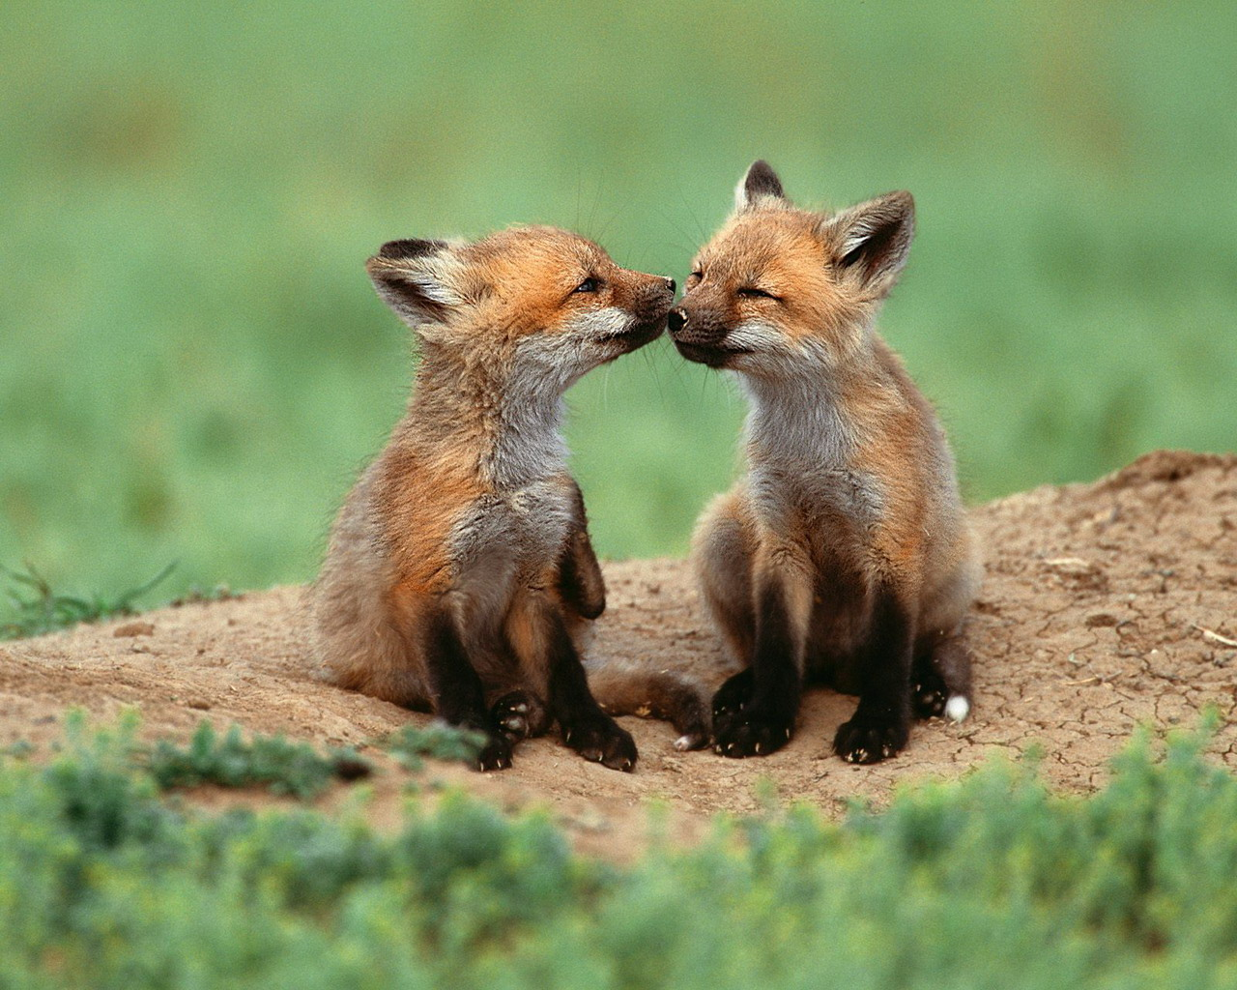
Plán činnosti – březen 2022

Datum | Čas | Místo | Obsah | Partner | Vstupné | Zodp.
28. 2. | 8,30 -11,30 | Miroslav | Lyžářský výcvik – náhradní termín za 17. 2. –  pro dopolední lyžaře | Yeski sport s.r.o. |  | J. Matlochová
28. 2. | 12,00 – 16,30 | MŠT | Platby v hotovosti – Březen | Rodiče |  | L. Pecinová
1. 3. | 12,00 – 16,30 | MŠD | Platby v hotovosti – Březen | Rodiče |  | L. Pecinová
1. 3. | Dopoledne | Zahrada MŠ | Zimní olympijské hry v MŠ |  |  | Pg. pracovnice
Od 3. 3. | Průběžně | Ve třídách | Podtéma:  „Finanční gramotnost – řemesla“ |  |  | Pg. pracovnice
8. 3. | 8,45 – 10,00 | Tř. Včeliček | Polytechnické vzdělávání –  předškolní děti | p. Vrána |  | P. Tomášková
10. 3. | 16,00 | Tř. Berušek | Beseda o školní zralosti –  pro rodiče předškolních dětí | PPP Jeseník, učitelky 1. tř. ZŠ |  | J. Zacpálková
18. 3. |  |  | Inkasní platby – Duben |  |  | L. Pecinová
Od 21. 3. | Průběžně | Ve třídách | IB – „Slyším z vody, z trávy a z koruny stromů“ |  |  | Pg. pracovnice
Od 22. 3. | 9,15 – 10,00 | Centrum spol. aktivit (knihovna) | Hra na drumbeny –  předškolní děti | p. Roler |  | J. Matlochová  S. Gottwaldová
28. 3. | 10,30 | Knihovna Jeseník | „Já štěně“ – beseda se spisovatelkou L. Rožnovskou – předškolní děti | Knihovna Jeseník |  | J. Križová  A. Tomanová
28. 3. | 12,00 – 16,30 | MŠT | Platby v hotovosti – Duben | Rodiče |  | L. Pecinová
29. 3. | 12,00 – 16,30 | MŠD | Platby v hotovosti – Duben | Rodiče |  | L. Pecinová
29. 3. | 8,45 | ZŠ Průchodní | Návštěva v 1. tř. ZŠ – předškolní děti | ZŠ Průchodní |  | J. Križová  J. Zacpálková
30. 3. | 8,45 | ZŠ B. Němcové | Návštěva v 1. tř. ZŠ – předškolní děti | ZŠ B. Němcové |  | J. Matlochová  M. Zbranková
7. 4. | 14,00 – 17,00 | ZŠ Průchodní  ZŠ B. Němcové | Zápis do 1. tř. ZŠ | Rodiče
Připravujeme |  | Prostory MŠ | „Kopretinový jarmark“ (prodejní) pro rodinné příslušníky | Rod. příslušníci |  | Pg. pracovnice

Upozornění!
1) Do pondělí 4. 4. 2022 můžete odevzdat ve třídách výtvarné dílo dětí k tématu z knih „Pohádkového putovního kufříku“ a zúčastnit se tak výtvarné soutěže.
2) Pro rodiče předškolních dětí nabízíme možnost konzultace školní zralosti Vašeho dítěte – termín po dohodě s tř. učitelkami.
3) Angličtina z 24. 3. bude přeložena již na úterý 22. 3. 2022.
4) Ve třídě Včeliček pracuje s dětmi od 7. 3. 2022 nová p. uč. Sandra Gottwaldová.

